Міністерство освіти і науки України

Національний технічний університет України «Київський політехнічний

інститут імені Ігоря Сікорського»

Факультет інформатики та обчислювальної техніки

Кафедра інформатики та програмної инженериії

Звіт

з лабораторної работи №1 з дисципліни

«Основи програмування 1. Базові конструкції»

«Обчислення арифметичних виразів»

Варіант 1

Виконав студент ІП-14 Аджигельдієва Мадіна Алімівна

Перевірів Камінська Поліна Анатоліївна

Київ 2021

Лабораторна робота №1

ОБЧИСЛЕННЯ АРИФМЕТИЧНИХ ВИРАЗІВ

*Мета роботи* – придбати навички складання елементарних програм для обчислення виразів.

*Хід роботи*

*Задача*

За заданими двома сторонами трикутника і куту (в градусах) між ними знайти довжину третьої сторони цього трикутника.

*Постановка задачі*

Результатом задачі є обчислення третьої сторони трикутника за допомогою формули теореми косінусів.

c = $\sqrt{a^{2}}+b^{2}-2ab*cosα$

*Випробування коду на С++*

Код:

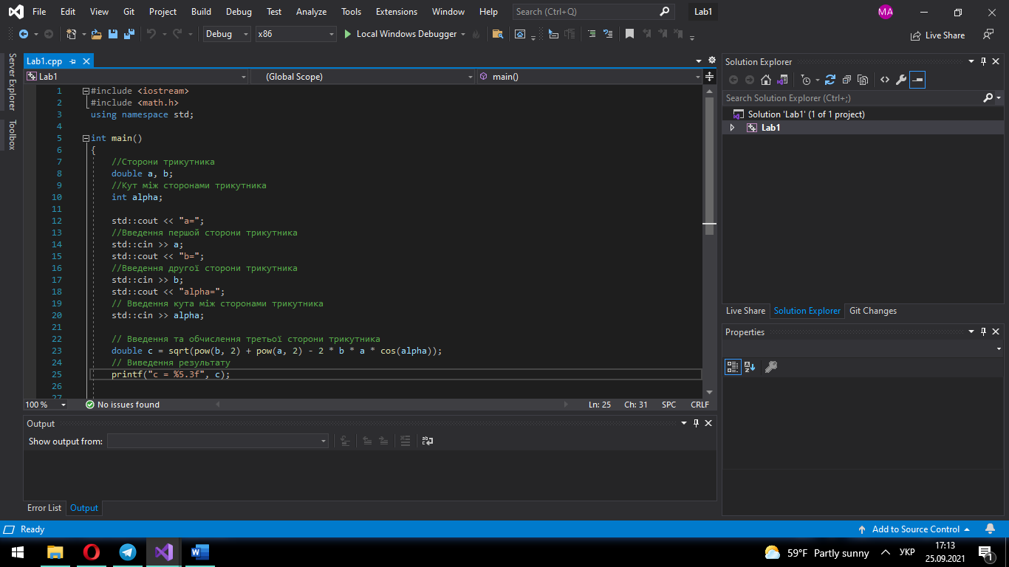

Результат:

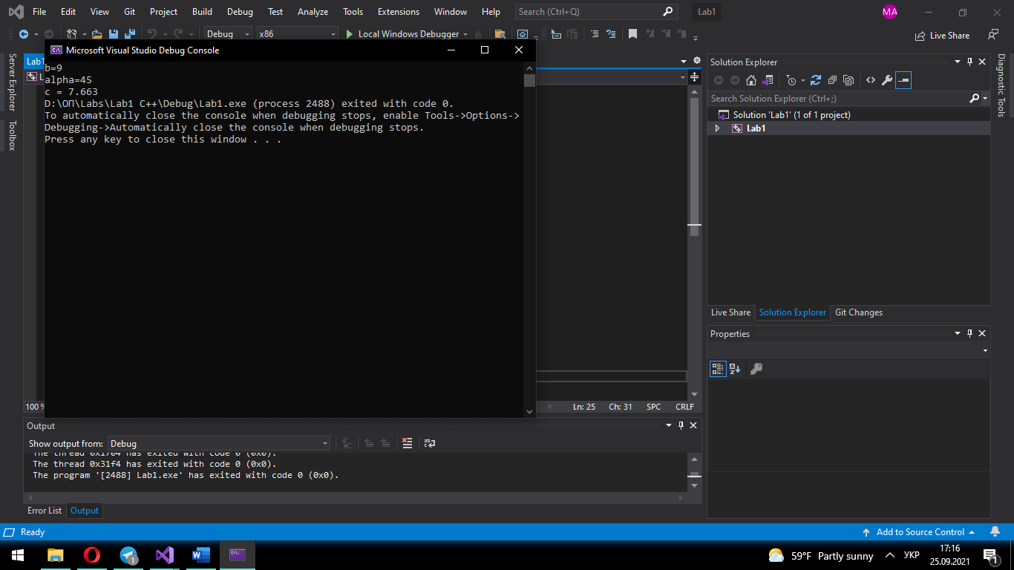

*Випробування коду на Python*

Код:

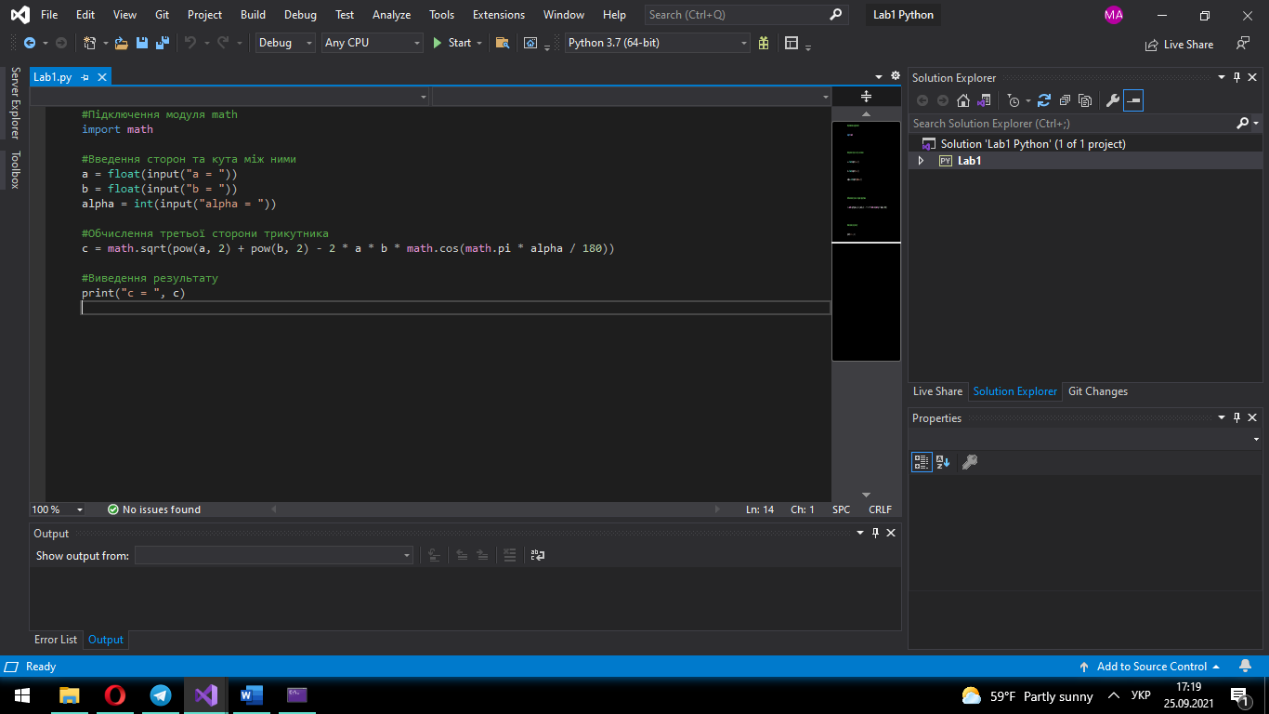

Результат:

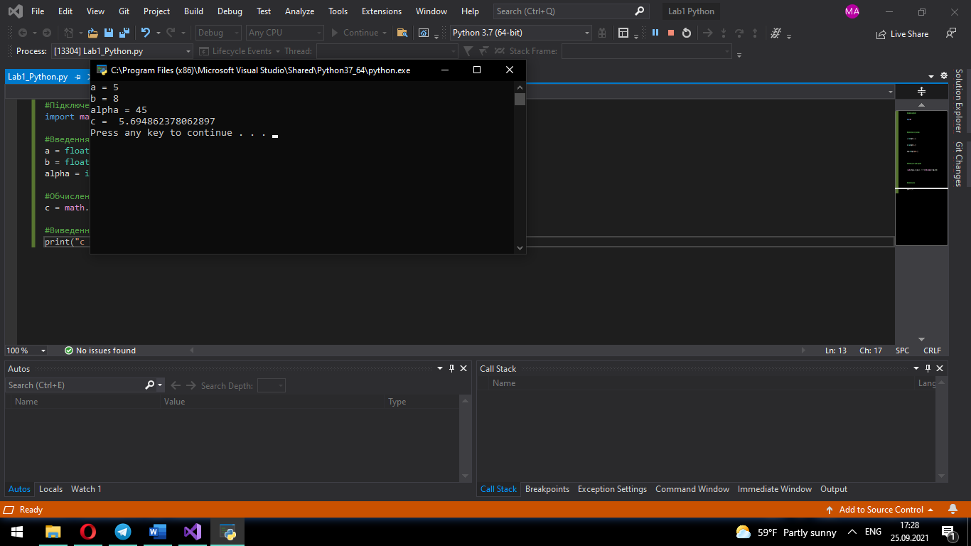

*Висновок*

Виконавши цю лабораторну роботу я преобрела нові знання і навички, що стосуються написання коду. Використовуючи інформацію теоретичного матеріалу створила програму, що обчислює арифметичну задачу на знаходження сторони трикутника, на двох мовах програмування C++ і Python.